樹人家商進修部112學年度招生：
一、什麼時候可以報名：
答：1.新生：112即日起
可於學校網頁「招生訊息」或直接到校填寫報名表（紅）。
- 應屆國中九年級：攜帶身份證影本及大頭照一張，不須面試即可報名。
- 非應屆生：攜帶學生的畢業証書或修(結)業證書、身份證影本及大頭照一張，經主任、教官面試即可報名。

2.轉學或復學學生：112.07.17開始招收
轉復生報名→請轉交進修部主任統一處理

歡迎先致電至進修部直接詢問招生及相關科別問題。
聯絡電話：02-26870391 #132、100。

二、112學年度新生入學有什麼優惠方案？
（報名進修部之非應屆生亦適用對象為「應屆國中九年級」之方案）
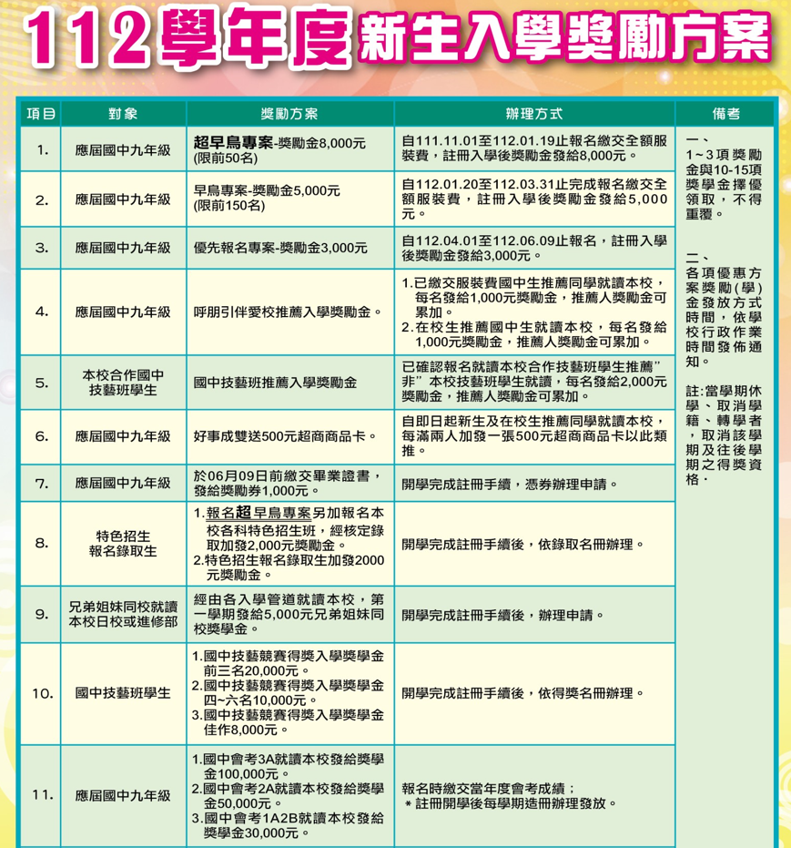
三、服裝費之內容包括了？
全校適用 | 資料處理科 | 餐飲管理科 | 美容科
含校服短袖、校服長袖，校褲，制服外套，  毛衣運動短袖、運動長袖，運動長褲，運動外套各一件。 | 無需另購實習服 | 需另購實習服：  烹飪服、帽子、  烹飪圍裙、圍巾、  調酒背心（含領結）各1件及烹飪工作鞋1雙 | 需另購實習服：  美容工作服1件
含校服短袖、校服長袖，校褲，制服外套，  毛衣運動短袖、運動長袖，運動長褲，運動外套各一件。 | 男生：4,190  女生：4,190 | 男生：6,180  女生：6,180 | 男生：4,380  女生：4,380

四、就讀私立學校學費昂貴，學校是否有提供獎學金?
答：1.配合政府政策「高職免學費」，得享有$24,423元學費補助。
(如果112學年度的補助金額有變，依政府規定辦理)
2.特殊身份學生(如原住民、殘障生、低收入戶等)可就"高職免學費"及"特殊身份學雜費減免方案"，擇一選擇較優惠方式申請。
●原住民
除免學費補助外，雜費100%補助，另有每學期伙食費$10,500元補助
●低收入戶
除免學費補助外，雜費實習費100%補助
●中低收入戶、特殊境遇家庭子女
除免學費補助外,另可申請 60% 的雜費實習費補助
●持有鑑定證明及輕度身心障礙學生或輕度身心障礙人士子女
除免學費補助外，另可申請 40% 的雜費實習費補助
●中度身心障礙學生或中度身心障礙人士子女
除免學費補助外，另可申請 70% 的雜費實習費補助
●重度身心障礙學生或重度身心障礙人士子女
除免學費補助外，另可申請 100% 的雜費實習費補助

五、報到後如欲放棄就讀本校之辦理程序？
答：依新北市政府教育規定，辦理放棄時，若學生未達20歲者，需父或母及學生，帶著身份證明文件，親自至進修部辦公室辦理，若父、母親未到者，則需另附委託書及其身份證明文件。

樹人家商進修部熱情歡迎您！！

